Библиотека УТЖТ – филиала ПГУПС информирует:
ПОДВЕДЕНЫ итоги литературной викторины
«в мире русской литературы», проводимой в рамках недели Детской и юношеской ниги
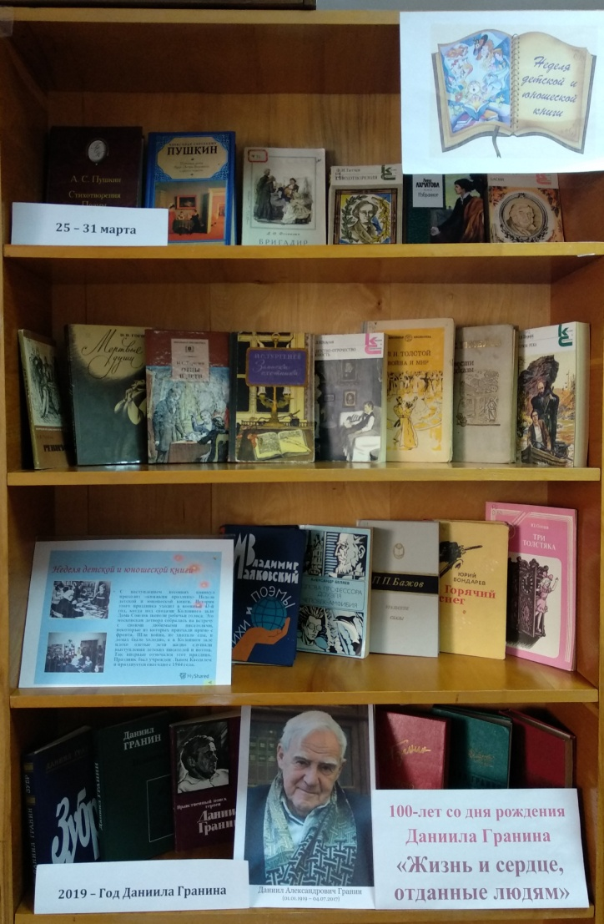 | С весны 1943 года в России традиционно проходит Неделя детской и юношеской книги. В этом году она отмечалась с 25 по 31 марта.  К этому событию в нашей библиотеке были оформлены выставки с произведениями писателей-юбиляров и книгами, чьи круглые даты издания мы отмечаем в 2019 году.  Жизни и творчеству юбиляров также была посвящена и наша литературная викторина  «В мире русской литературы», которая проходила дистанционно с 15 по 28 марта.  Двадцать вопросов викторины были рассчитаны на студентов 1-го курса, 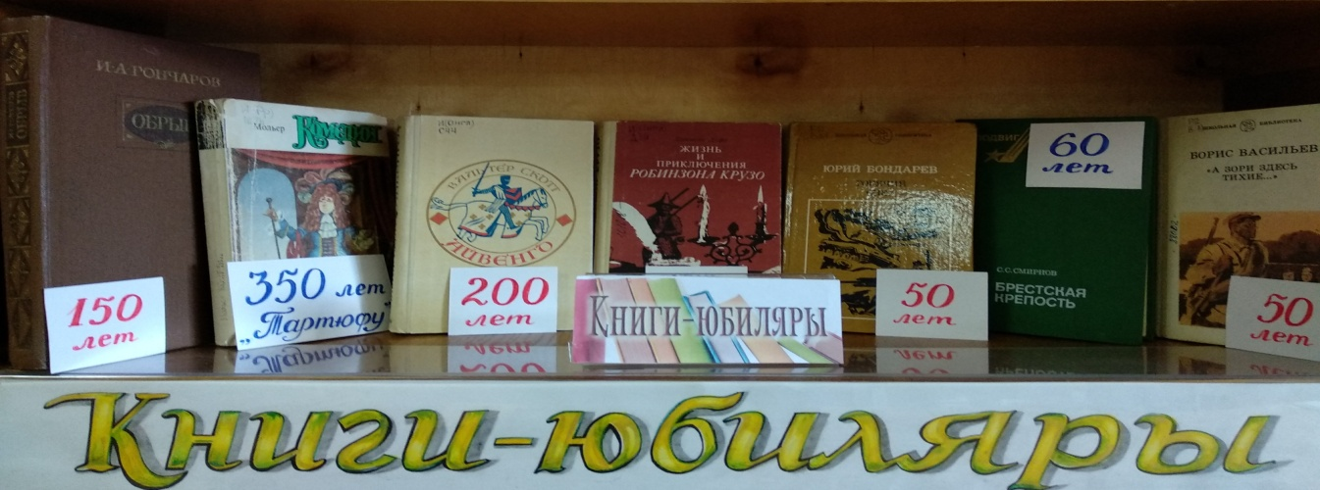
Надеемся, что участие читателей в викторине было увлекательным и полезным занятием, способствующим повышению уровня знаний.
29 марта 2019 года члены жюри подвели итоги, и сегодня объявляем победителей викторины «В мире русской литературы», проводимой в рамках Недели детской и юношеской книги.
Дипломом за 1 место награждается Петракова Валерия Михайловна, студентка группы 11-Д;
Дипломом за II место награждается Калинина Виктория Викторовна, студентка группы 11-П;
Дипломом за III место награждается Исакова Ксения Владимировна, студентка группы 11-Д.
ПОздравляем победителей!
Благодарим всех участников за отклик и надеемся на дальнейшее, более активное участие в наших мероприятиях.
Ответы на вопросы литературной викторины:
- - «Апостол», 1564 год; 2. - И.А. Крылов; 3. - «Волк на псарне», «Щука и кот», «Кот и повар»; 4. - Ф.И. Тютчев; 5. - Чичиков, «Мертвые души»; 6. - А.С. Пушкин; 7. - Николай Петрович Кирсанов; 8. - С Виктором Гюго; 9. - Л.Н. Толстой; 10. - Роман-эпопея; 11. - И.С. Шмелев и В.Я. Шишков родились 03.10.1873 г.; 12. - Лесенка. Именно Маяковскому принадлежит знаменитый стиль написания стихотворений "лесенкой". Это способ записи стихов с разрывами строк на определённом слове и продолжением с новой строки. Основные причины подобных разрывов строки Маяковский называет в своей книге «Как делать стихи». Это, прежде всего, более чёткое оформление ритма, так как, по мнению поэта, традиционные знаки пунктуации недостаточно для этого приспособлены. Но существует и другое мнение. В то время, когда писал Маяковский, издательства платили не за количество букв или слов, а за количество строк. Так Маяковский, деля свои произведения на строчки, получал более высокую оплату своего труда; 13. - «Драма в кабаре футуристов № 13», «Барышня и хулиган», «Заколдованная фильмой»; 14. - П.П. Бажов; 15. - А.П. Гайдар и П.П. Бажов; 16. - А.А. Ахматова; 17. - А.Р. Беляев; 18. - Ю.В. Бондарев; 19. - Даниила Гранина; 20. – Пакля.

ПОздравляем победителей!

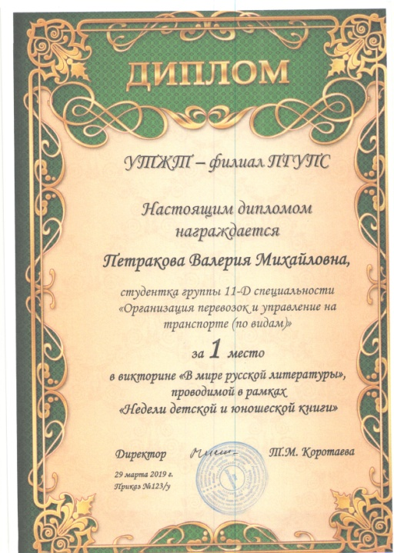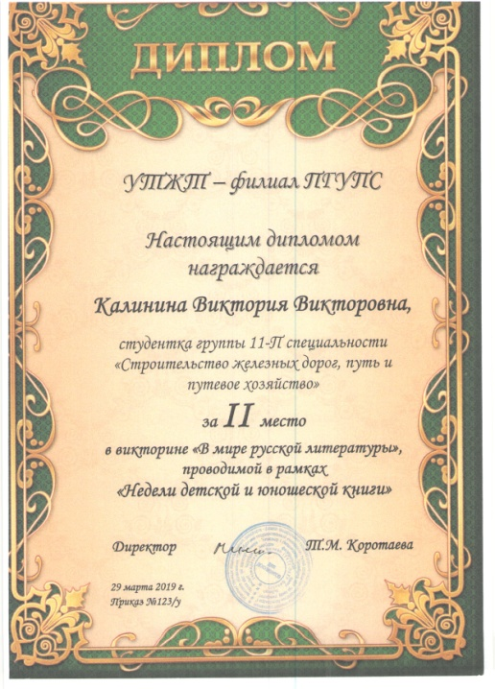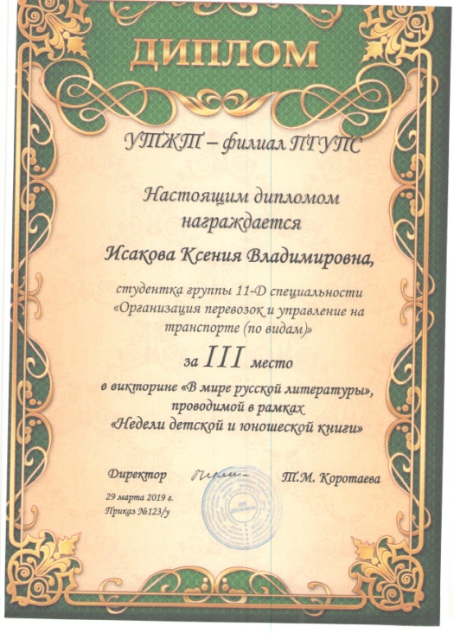

Подготовили:
Г.Г. Попова, заведующая библиотекой
М.В. Соболева, библиотекарь

